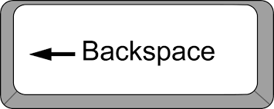Σβήνει τα γράμματα προς τα **ΑΡΙΣΤΕΡΑ** όπως δείχνει το βελάκι🡨

**Πώς διορθώνουμε το κείμενό μας**

Εικόνα που περιέχει κείμενο, λευκός πίνακας

Περιγραφή που δημιουργήθηκε αυτόματα

Σβήνει τα γράμματα προς τα **ΔΕΞΙΑ** όπως δείχνει το βελάκι 🡪

|  |  |
| --- | --- |
| Εικόνα που περιέχει κείμενο  Περιγραφή που δημιουργήθηκε αυτόματα | **Το κυλιόμενο πεζοδρόμιο**  Στον πλανιτη Μπεχ ανακάληψαν ένα πεζοδρωμιο κηλιόμενο που γιρίζει γύρο απ' όλη την πωλη. Κινίτε με μικρή ταχύτητα, για να έχει ο κόσμος τον κερό να κιτάζει τις βητρίνες και για να μην χάνουν την ισοροπία τους εκηνι που θέλουν ν' ανέβουν ή να κατέβουν. Πάνο στο πεζοδρόμιο ιπάρχουν παγκάκια για εκηνους που θέλουν να ταξηδέψουν καθιστοί, ιδιετερα τα γεροντάκια και οι κιρίες με τις τσάντες με τα ψονια.  Χάρη στην ανακάλιψη αυτού του πεζοδρομίου καταργιθηκαν τα τραμ, τα τρόλεϊ και τ' αυτοκηνητα. Ο δρωμος υπάρχι ακόμα, αλλά είναι άδιος και χρησιμευει για να πεζουν τα πεδιά μπάλα, κι αν κανις τροχωνόμος κάνει να τους την πάρει, περνει κλιση. |